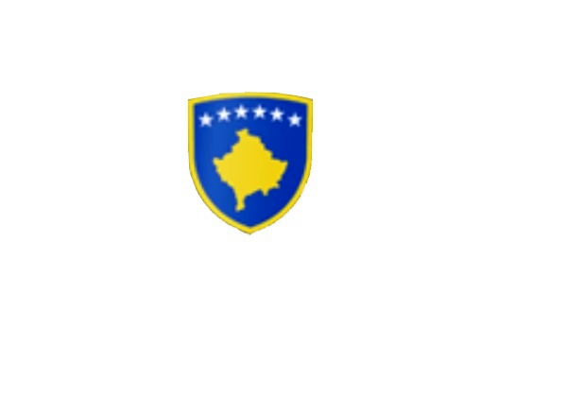
R E P U B L I K A E K O S O V Ë S 
KUVENDI I KOMUNËS NË MALISHEVË

_______________________________________________________________________________________
Kuvendi i Komunës
Nr. 02/______
Datë: 20.08.2020
Mbështetur në nenin 43 të Ligjit nr. 03/L-040 për Vetëqeverisjen Lokale, në bazë të Statutit të Komunës së Malishevës, miratuar në mbledhjen e Kuvendit të Komunës me datë:31.10.2008 (nr.01/871, datë 12.11.2008) dhe Rregulloren nr. 02/175 datë:30.05.2017 për punën e Kuvendit, Komiteteve, dhe Komisioneve të Komunës së Malishevës.
Kryesuesi i Kuvendit të Komunës me datë: 20/08/2020 ;

T H Ë R R E T
Mbledhjen e -V- (pestë) të rregullt të Kuvendit të Komunës së Malishevës për vitin 2020 të legjislaturës së -VI, e cila do të mbahet ditën e Premte me datë: 28.08.2020 duke filluar nga ora 10:00.
Mbledhja e Kuvendit do të mbahet në sallën e kuvendit të Komunës.
Ftohet z/zj. ______________________________ që të marrë pjesë në këtë mbledhje.
Për këtë mbledhje propozoj këtë,
R E N D I D I T E S

1. Shqyrtimi i Raportit i të hyrave dhe shpenzimeve për periudhën Janar-Qershor 2020.
2. Shqyrtimi i Raportit gjashtë mujor të Drejtorisë për Bujqësi, Pylltari dhe Zhvillim Rural për vitin
2020.
3. Shqyrtimi i Raportit gjashtë mujor të Drejtorisë për Shëndetësi dhe Mirëqenie Sociale për vitin
2020.
4. Shqyrtimi i Raportit nr.02/238 datë: 03.07.2020 të punës të Komisionit Komunal të Aksionarëve.
5. Shqyrtimi i Raportit të Auditimit për pasqyrat financiare të Komunës së Malishevës për vitin
2019.
6. Shqyrtimi i Raportit të DKAE-së, për përfundimin e vitit shkollor 2019/2020 si dhe përgatitjet
për fillimin e vitit shkollor 2020/2021.
7. Shqyrtimi i draft Rregullores për Taksa, Ngarkesa dhe Gjoba Komunale për vitin 2021.
8. Shqyrtimi i draft Rregullores për Tatimin mbi Pronën e Paluajtshme për vitin 2021.
9. Shqyrtimi dhe miratimi i kërkesës nr.01/813 datë:19.08.2020 të parashtruar nga Kryetari i
Komunës, për ndarjen e lokacionit për ndërtimin e stadiumit ndihmës në Malishevë.
10. Shqyrtimi i kërkesës nr.02/255 datë:16.07.2020 të parashtruar nga shefi i grupit të anëtarëve të
Kuvendit të Komunës nga radhët e AAK-së, për pjesëmarrje në Komitetet e përkohshme të
formuara nga Kuvendi i Komunës.
11. Shqyrtimi i kërkesës nr.02/256 datë: 17.07.2020 të parashtruar nga shefi i grupit të asamblistëve
nga radhët e Nismës Socialdemokrate në Malishevë, lidhur me plotësimin e Komiteteve të
përkohshme të formuara nga Kuvendi i Komunës.
12. Të ndryshme.

Ardhja e juaj është e domosdoshme. Kryesuesi i Kuvendit
Malishevë Gusht - 2020 Rrahim Morina
________________

